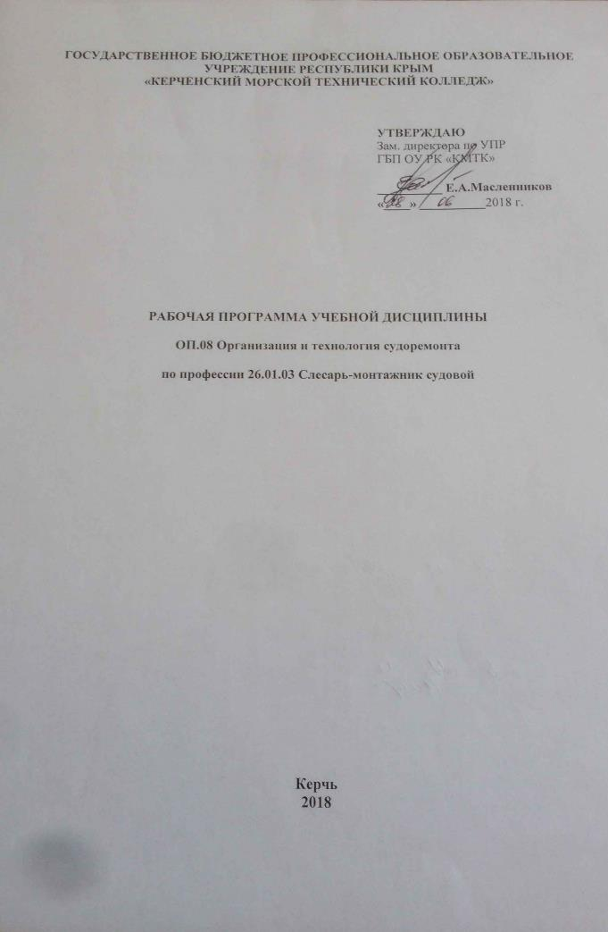
ГОСУДАРСТВЕННОЕ БЮДЖЕТНОЕ ПРОФЕССИОНАЛЬНОЕ ОБРАЗОВАТЕЛЬНОЕ УЧРЕЖДЕНИЕ РЕСПУБЛИКИ КРЫМ
«КЕРЧЕНСКИЙ МОРСКОЙ ТЕХНИЧЕСКИЙ КОЛЛЕДЖ»

УТВЕРЖДАЮ
Зам. директора по УПР
ГБП ОУ РК «КМТК»

__________ Е.А.Масленников
«____» __________2018 г.

РАБОЧАЯ ПРОГРАММА УЧЕБНОЙ ДИСЦИПЛИНЫ

ОП.08 Организация и технология судоремонта

по профессии 26.01.03 Слесарь-монтажник судовой

Керчь
2018

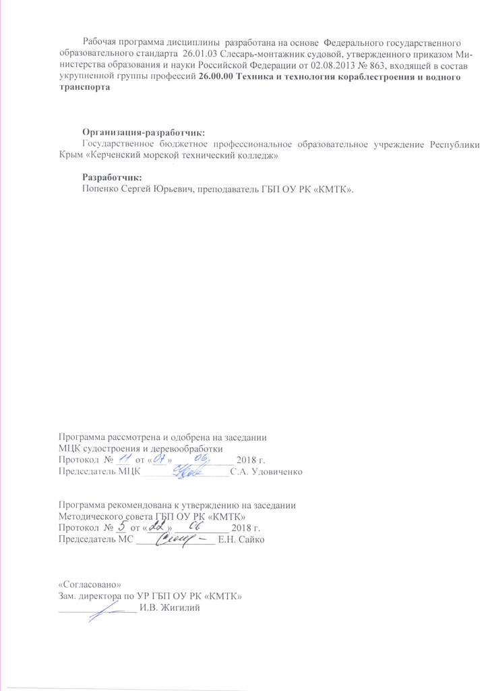
Рабочая программа дисциплины разработана на основе Федерального государственного образовательного стандарта 26.01.03 Слесарь-монтажник судовой, утвержденного приказом Министерства образования и науки Российской Федерации от 02.08.2013 № 863, входящей в состав укрупненной группы профессий 26.00.00 Техника и технология кораблестроения и водного транспорта

Организация-разработчик:
Государственное бюджетное профессиональное образовательное учреждение Республики Крым «Керченский морской технический колледж»

Разработчик:
Попенко Сергей Юрьевич, преподаватель ГБП ОУ РК «КМТК».

Программа рассмотрена и одобрена на заседании
МЦК судостроения и деревообработки
Протокол № ___ от «___» ____________ 2018 г.

Председатель МЦК__________________С.А. Удовиченко

Программа рекомендована к утверждению на заседании
Методического совета ГБП ОУ РК «КМТК»
Протокол № __ от «____» ___________ 2018 г.
Председатель МС ________________ Е.Н. Сайко

«Согласовано»
Зам. директора по УР ГБП ОУ РК «КМТК»
________________ И.В. Жигилий

СОДЕРЖАНИЕ

 |  | стр.
1. | ПАСПОРТ ПРОГРАММЫ УЧЕБНОЙ ДИСЦИПЛИНЫ | 4
2. | СТРУКТУРА и содержание УЧЕБНОЙ ДИСЦИПЛИНЫ | 5
3. | условия реализации программы учебной дисциплины | 8
4. | Контроль и оценка результатов Освоения учебной дисциплины | 10
5. | лист изменений, дополнений | 12

1.ПАСПОРТ ПРОГРАММЫ УЧЕБНОЙ ДИСЦИПЛИНЫ
ОП.08 Организация и технология судоремонта

1.1. Область применения программы
Программа учебной дисциплины является вариативной частью программы подготовки квалифицированных рабочих, служащих (ППКРС) в соответствии с ФГОС СПО по профессии 26.01.03. «Слесарь монтажник судовой» (на базе основного общего образования) по укрупненной группе 26.00.00 «Техника и технологии кораблестроения и водного транспорта».
Программа учебной дисциплины может быть использована при наличии среднего (полного) общего образования, в профессиональном обучении и в дополнительном профессиональном образовании.

1.2. Место дисциплины в структуре основной профессиональной образовательной программы: дисциплина входит в общепрофессиональный цикл.

1.3. Цели и задачи дисциплины – требования к результатам освоения дисциплины:
В результате освоения дисциплины обучающийся должен:
уметь:
- выполнять слесарные операции при демонтаже, ремонте, сборке и монтаже не центрируемых вспомогательных и палубных (без привода и с приводом) механизмов, электроаппаратуры, теплообменных аппаратов. электрооборудования мощностью от 50 до 150 кВт, вспомогательных и утилизационных котлов, валопроводов, подшипников, гребных винтов при диаметре до 100 мм, оборудования холодильных установок, паровых машин мощностью до 225 кВт (до 300 л. с.), арматуры и трубопроводов любого диаметра, кроме специальных систем;
- осуществлять обработку деталей в свободный размер ручным слесарным инструментом;
- осуществлять обработку опорных поверхностей фундаментов, стульев, приварышей, вварышей с точностью до 0,20 мм при помощи пневматических и электрических машин;
- выполнять работы по подготовке к монтажу вспомогательных механизмов, трубопроводов, арматуры, электрооборудования мощностью до 50 кВт под руководством слесаря монтажника более высокой квалификации.
знать:
- назначение и устройство основных узлов силовых установок;
- основные технические условия монтажа и сдачи вспомогательных механизмов с обслуживающими их трубопроводами, агрегатами, электрооборудованием и электроаппаратурой;
- правила и методы демонтажа, разборки, дефектации и ремонта оборудования и трубопроводов;
- методы пригонки и сборки средней сложности узлов и деталей механизмов;
- типы соединений трубопроводов;
- основные требования, предъявляемые при выполнении слесарных операций при обработке неответственных деталей;
- материалы для прокладок;
- назначение и условия применения наиболее распространенных простых приспособлений, слесарного и измерительного инструмента;
- назначение и правила обращения с консервирующими материалами;
- принцип действия и правила обслуживания газорезательной и электросварочной аппаратуры и оборудования.

1.4. Количество часов на освоение программы дисциплины:
максимальной учебной нагрузки обучающегося 48 часов, в том числе:
обязательной аудиторной учебной нагрузки обучающегося 32 часа;
самостоятельной работы обучающегося 16 часов.

2. СТРУКТУРА И СОДЕРЖАНИЕ УЧЕБНОЙ ДИСЦИПЛИНЫ

2.1. Объем учебной дисциплины и виды учебной работы

Вид учебной работы | Количество часов
Максимальная учебная нагрузка (всего) | 48
Обязательная аудиторная учебная нагрузка (всего) | 32
в том числе:
практические занятия | 11
Самостоятельная работа обучающегося (всего) | 16
Итоговая аттестация в форме дифференцированного зачета

2.2. Тематический план и содержание учебной дисциплины ОП.08 «Организация и технология судоремонта»

Наименование разделов и тем | Содержание учебного материала, лабораторные и практические работы, самостоятельная работа обучающихся |  |  |  | Объем часов | Уровень освоения
Тема 1.  Оценка технического состояния судна и организация судоремонта. | Содержание учебного материала: |  |  |  | 6
 | 1 |  |  | Техническая диагностика. | 1 | 1, 2
 | 2 |  |  | Система технического обслуживания судов. | 1 | 1, 2
 | 3 |  |  | Виды ремонта | 1 | 1, 2
 | 4 |  |  | Судоремонтные предприятия и их структура.. | 1 | 1, 2
 | 5 |  |  | Методы ремонта механизмов.. | 1 | 1, 2
 | 6 |  |  | Этапы ремонта судов. | 1 | 1, 2
 | - Практические занятия: |  |  |  | 4
 | 1 |  | Основные показатели надежности судовых механизмов и конструкций |  | 2
 | 2 |  | Ремонтная пригодность конструкций |  | 2
 | Самостоятельная работа обучающихся:  - Анализ конспекта лекции по теме 1.  Примерная тематика внеаудиторной самостоятельной работы:  - Прогнозирование объемов ремонта корпуса судна  - Способы повышения ремонтопригодности корпусов судов  - Определение плазовых данных для ремонта корпуса  - Дефектация металлических корпусов судов  - Определение технического состояния корпуса по износу связей |  |  |  | 5
Тема 2.  Ремонт судовых механизмов и деталей. | Содержание учебного материала: |  |  |  | 12
 | 1 |  |  | Общие положения ремонтной работы. | 1 | 1, 2
 | 2 |  |  | Ремонт и дефектация фундаментных рам. | 1 | 1, 2
 | 3 |  |  | Ремонт блоков цилиндров. | 1 | 1, 2
 | 4 |  |  | Ремонт коленчатых валов. | 1 | 1, 2
 | 5 |  |  | Ремонт поршней | 1 | 1, 2
 | 6 |  |  | Ремонт шатунов. | 1 | 1, 2
 | 7 |  |  | Ремонт подшипников. | 1 | 1, 2
 | 8 |  |  | Ремонт топливной аппаратуры. | 1 | 1, 2
 | 9 |  |  | Ремонт деталей механизма газораспределения.. | 1 | 1, 2
 | 10 |  |  | Ремонт валопроводов. | 1 | 1, 2
 | 11 |  |  | Ремонт паровых котлов. | 1 | 1, 2
 | 12 |  |  | Ремонт судовых устройств. | 1 | 1, 2
 | Самостоятельная работа обучающихся:  - Анализ конспекта лекции по теме 2.;  Примерная тематика внеаудиторной самостоятельной работы:  - Дефектация недопустимых и прочих дефектов  - Определение объема ремонта  - Устранение трещин в обшивке  - Ремонт набора корпуса  - Правка вмятин |  |  |  | 6
Тема 3.  Сборка | Содержание учебного материала: |  |  |  | 2
 | 1 |  |  | Структура процесса сборки | 1 | 1, 2
 | 2 |  |  | Монтаж судового оборудования | 1 | 1, 2
 | - Практические занятия: |  |  |  | 7
 | 1 | Сборка и центровка деталей и узлов ДВС. |  |  | 3
 | 2 | Установка компенсирующих звеньев |  |  | 2
 | 3 | Крепление оборудования и контроль качества монтажа. |  |  | 2
 | Самостоятельная работа обучающихся:  - Анализ конспекта лекции по теме 3;  Примерная тематика внеаудиторной самостоятельной работы:  - Насыщение секций и блоков до монтажа их на судне  - Конструкции панелей, секций и блоков, применяемые при ремонте |  |  |  | 5
Дифференцированный зачет |  |  |  |  | 1
Всего: |  |  |  |  | 48

Для характеристики уровня освоения учебного материала используются следующие обозначения:

1- ознакомительный (узнавание ранее изученных объектов, свойств);
2- репродуктивный (выполнение деятельности по образцу, инструкции или под руководством);
3- продуктивный (планирование и самостоятельное выполнение деятельности, решение проблемных задач).

3.условия реализации программы дисциплины

3.1. Требования к минимальному материально-техническому обеспечению
Реализация программы дисциплины требует наличия кабинета Материаловедения и технологии общеслесарных работ, слесарно-механической мастерской и слесарно-сборочной мастерской .
Оборудование кабинета:
- посадочные места по количеству обучающихся;
- рабочее место преподавателя;
- комплект учебно-наглядных пособий «Слесарные и слесарно-сборочные работы», «Судовые системы и трубопроводы», «Технические условия на ремонт судовых машин, механизмов, устройств»;
- измерительный и разметочный инструмент;
- комплект материалов на электронном носителе;
Технические средства обучения:
- компьютер с лицензионным программным обеспечением и мультимедиа проектор.

Оборудование мастерских и рабочих мест мастерских:

1. Слесарно-механическая:

рабочие места по количеству обучающихся;

станки: настольно-сверлильные, заточные и др.;

измерительные инструменты;

наборы инструментов и приспособлений;

заготовки для выполнения слесарных работ.

2. Слесарно-сборочная:

рабочие места по количеству обучающихся;

наборы инструментов и приспособлений;

рабочие образцы деталей и узлов механизмов;

набор сборочных единиц оборудования;

режущие инструменты и приспособления;

технологические карты;

комплект учебно-наглядных пособий «Измерения при проведении слесарно-монтажных работ»;

образцы деталей для измерения;

измерительные инструменты.

3.2. Информационное обеспечение обучения
Перечень рекомендуемых учебных изданий, Интернет-ресурсов, дополнительной литературы

Основные источники:
1. Худяков С.А. «Организация, технология судоремонта и диагностика», Морская гос. академия адм. Ф.Ф. Ушакова, 2014
2. Пальчик К.Б. «Метод. основы работ на слесарном участке», Морская гос. академия адм. Ф.Ф. Ушакова, 2016
3. Волхонов В.И., Технология судоремонта. Методические рекомендации, Моск. гос. академия водного транспорта, 2014, ЭБС IPRbooks
4. Волхонов В.И., Судоремонт. Конспект лекций, Моск. гос. академия водного транспорта, 2016, ЭБС IPRbooks
5. Шаманин А.Ю., Расчеты конструкций методом конечных элементов в ANSYS. Методические рекомендации, Моск. гос. академия водного транспорта, 2012, ЭБС IPRbooks

Дополнительные источники:
- Максименко Н.И. «Общий курс слесарного дела» М. Издательский центр «Академия» 2002 год
- Сибикин Ю.Д., Сибикин М.Ю. «Электробезопасность при эксплуатации электроустановок промышленных предприятий» М. Издательский центр «Академия» 2002 год
- Попов В.Ф. «Судовой слесарь монтажник» М. Издательский центр «Академия» 2003 год
- Мусинский Н.А. «Устройство и монтаж судовых машин, механизмов и трубопроводов» М., Издательский центр «Академия» 2002 год
- Овчинников И.Н. Овчинников Е.И. «Судовые системы и трубопроводы» М. Издательский центр «Академия» 2003 год
- Ганевский Г.М., Гольцин И.И. «Допуски, посадки и технические измерения в машиностроении» М. Издательский центр ИПРО 2001 год
- Нестеренко В.М., Мысьянов А.М. «Технология электромонтажных работ» М. Издательский центр «Академия» 2002 год

Электронные ресурсы:
- Комитет по образованию http://atlas-professiy.spb.ru/mt2.html
- Инструменты слесаря монтажника http://avl.net.ua/index.php/nabor-instrumentov/slesarya-montazhnika
- Справочник слесаря монтажника судового http://padaread.com/?book=18304
- Инструкция по охране труда для слесаря монтажника судового http://www.trud22.ru/ohrana_truda/npa/gos_nd/tip_instruk/sudoremontnik/

4. Контроль и оценка результатов освоения Дисциплины

Контроль и оценка результатов освоения дисциплины осуществляется преподавателем в процессе проведения практических занятий и лабораторных работ, тестирования, а также выполнения обучающимися индивидуальных заданий, проектов, исследований.
.
Результаты обучения (освоения умения, усвоенные знания) | Основные показатели оценки результата
Умения:
- выполнять слесарные операции при демонтаже, ремонте, сборке и монтаже не центрируемых вспомогательных и палубных (без привода и с приводом) механизмов, электроаппаратуры, теплообменных аппаратов. электрооборудования мощностью от 50 до 150 кВт, вспомогательных и утилизационных котлов, валопроводов, подшипников, гребных винтов при диаметре до 100 мм, оборудования холодильных установок, паровых машин мощностью до 225 кВт (до 300 л. с.), арматуры и трубопроводов любого диаметра, кроме специальных систем;  - осуществлять обработку деталей в свободный размер ручным слесарным инструментом;  - осуществлять обработку опорных поверхностей фундаментов, стульев, приварышей, вварышей с точностью до 0,20 мм при помощи пневматических и электрических машин;  - выполнять работы по подготовке к монтажу вспомогательных механизмов, трубопроводов, арматуры, электрооборудования мощностью до 50 кВт под руководством слесаря монтажника более высокой квалификации. | Демонстрация умения выполнять слесарные операции при демонтаже, ремонте, сборке и монтаже не центрируемых вспомогательных и палубных (без привода и с приводом) механизмов, электроаппаратуры, теплообменных аппаратов. электрооборудования мощностью от 50 до 150 кВт, вспомогательных и утилизационных котлов, валопроводов, подшипников, гребных винтов при диаметре до 100 мм, оборудования холодильных установок, паровых машин мощностью до 225 кВт (до 300 л. с.), арматуры и трубопроводов любого диаметра, кроме специальных систем  Демонстрация умения осуществлять обработку деталей в свободный размер ручным слесарным инструментом  Демонстрация умения осуществлять обработку опорных поверхностей фундаментов, стульев, приварышей, вварышей с точностью до 0,20 мм при помощи пневматических и электрических машин;  Демонстрация умения выполнять работы по подготовке к монтажу вспомогательных механизмов, трубопроводов, арматуры, электрооборудования мощностью до 50 кВт под руководством слесаря монтажника более высокой квалификации.
Знания:
- назначение и устройство основных узлов силовых установок;  - основные технические условия монтажа и сдачи вспомогательных механизмов с обслуживающими их трубопроводами, агрегатами, электрооборудованием и электроаппаратурой;  - правила и методы демонтажа, разборки, дефектации и ремонта оборудования и трубопроводов;  - методы пригонки и сборки средней сложности узлов и деталей механизмов;  - типы соединений трубопроводов;  - основные требования, предъявляемые при выполнении слесарных операций при обработке неответственных деталей;  - материалы для прокладок;  - назначение и условия применения наиболее распространенных простых приспособлений, слесарного и измерительного инструмента;  - назначение и правила обращения с консервирующими материалами;  - принцип действия и правила обслуживания газорезательной и электросварочной аппаратуры и оборудования. | Демонстрация знаний назначения и устройства основных узлов силовых установок;  Демонстрация знаний основных технических условий монтажа и сдачи вспомогательных механизмов с обслуживающими их трубопроводами, агрегатами, электрооборудованием и электроаппаратурой;  Демонстрация знаний правил и методов демонтажа, разборки, дефектации и ремонта оборудования и трубопроводов;  Демонстрация знаний методов пригонки и сборки средней сложности узлов и деталей механизмов;  Демонстрация знаний типов соединений трубопроводов;  Демонстрация знаний основных требований, предъявляемых при выполнении слесарных операций при обработке неответственных деталей;  Демонстрация знаний материалов для прокладок;  Демонстрация знаний назначения и условий применения наиболее распространенных простых приспособлений, слесарного и измерительного инструмента;  Демонстрация знаний назначения и правил обращения с консервирующими материалами;  Демонстрация знаний принципов действия и правил обслуживания газорезательной и электросварочной аппаратуры и оборудования.

5. ЛИСТ ИЗМЕНЕНИЙ, ДОПОЛНЕНИЙ

Дата внесения изменении, дополнений | Номер листа/раздела рабочей программы | Краткое содержание изменения | Основания для внесения изменений | Подпись лица, которое вносит изменения

